Проект «Код Будущего».
Инструкция по заполнению заявки на портале Государственных услуг
для родителей (законных представителей) ребенка

Лицами, имеющими право подать заявление, являются физические лица, достигшие возраста 14 лет, имеющие паспорт, осваивающие образовательные программы основного общего и среднего общего образования с 8 по 11 классы, завершившие прохождение процедуры регистрации в федеральной государственной информационной системе «Единая система идентификации и аутентификации в инфраструктуре, обеспечивающей информационно-технологическое взаимодействие информационных систем, используемых для предоставления государственных и муниципальных услуг в электронной форм» (далее - ЕСИА) на момент подачи заявления и/или родители (законные представители) школьников с 8 по 11 классы, завершившие прохождение процедуры регистрации в ЕСИА на момент подачи заявления.

Порядок подачи заявления на портале Государственных услуг

- Зайти на портал Государственных услуг - https://www.gosuslugi.ru/
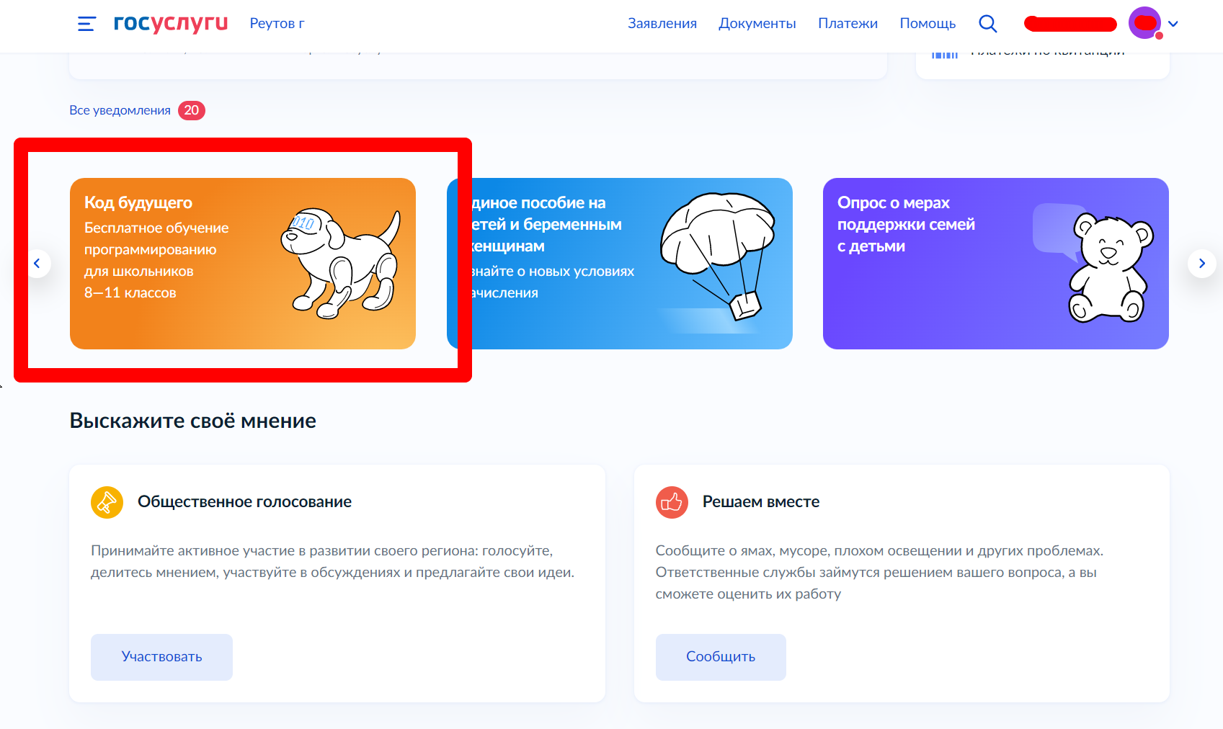

- Выбрать курс и формат обучения из каталога предложенных программ.

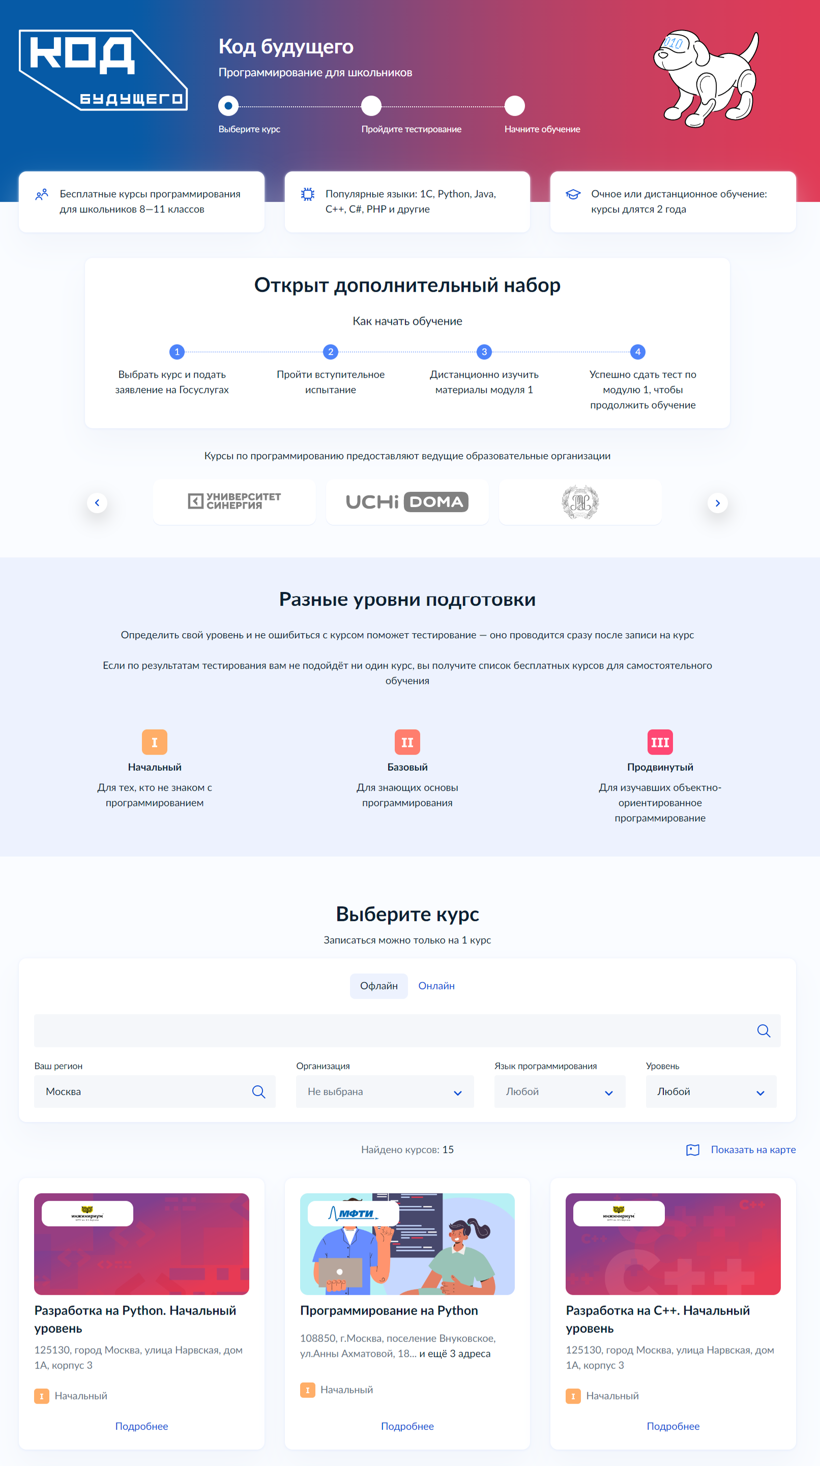
- Кликнуть правой кнопкой мыши на выбранную программу, перейти на страницу программы и кликнуть на кнопку «Записаться»
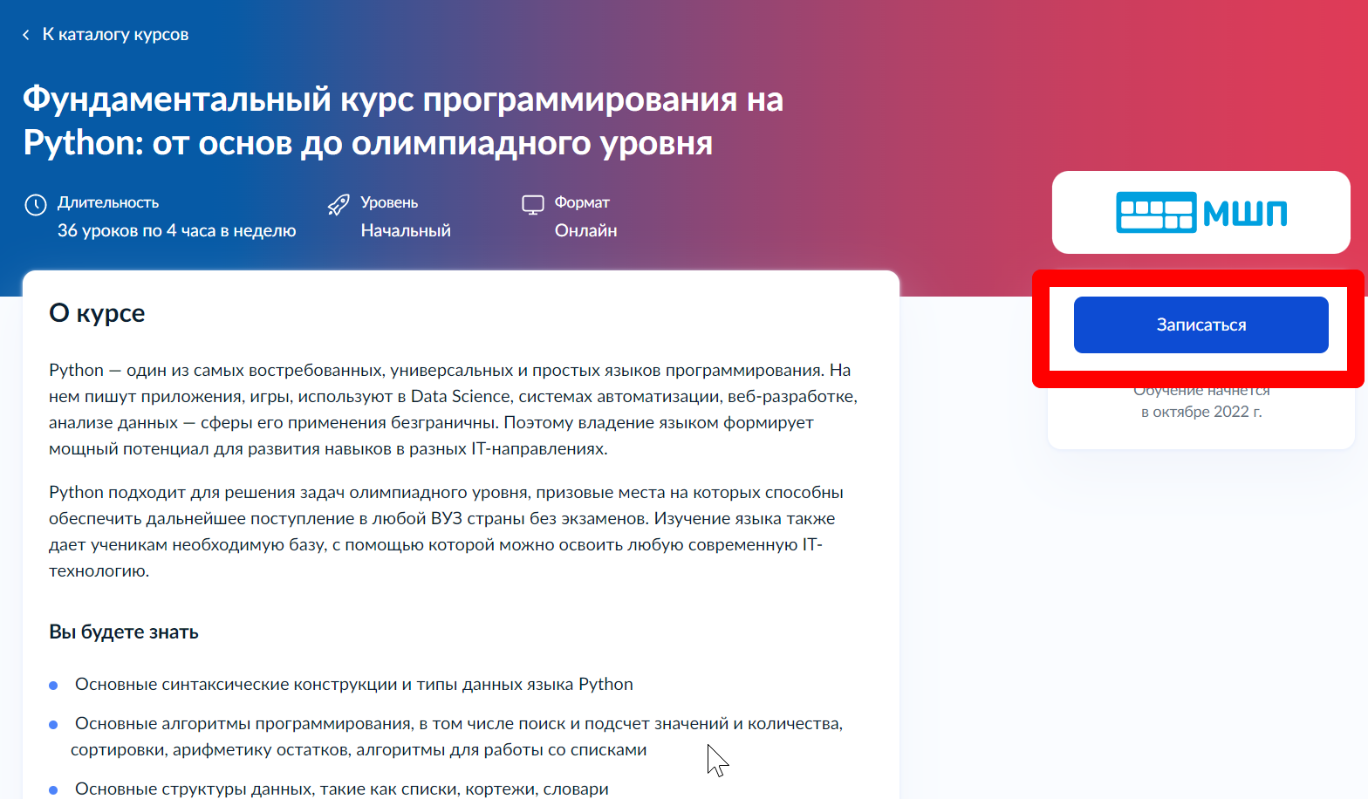

- Перейти на заполнение заявки непосредственно на портале Государственных услуг. Необходимо выбрать роль заявителя (кто подает заявление): родитель или иной законный представитель (опекун, попечитель) ребенка.
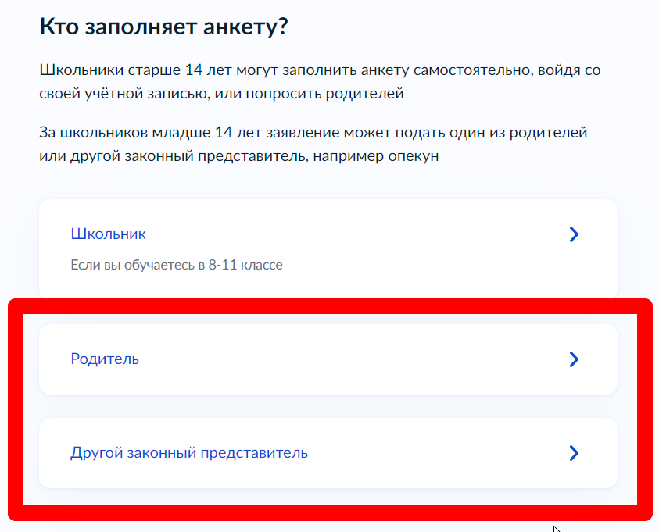
- Выполнить предложенные порталом Государственных услуг ряд действий по созданию заявки.
  - Заполнить базовые параметры заявления
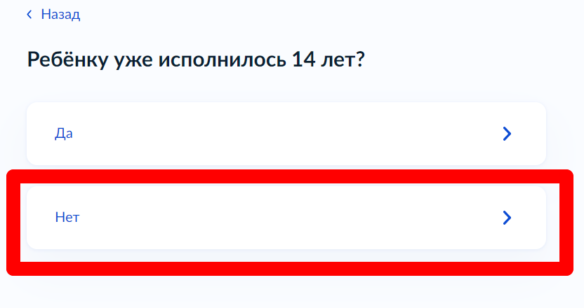
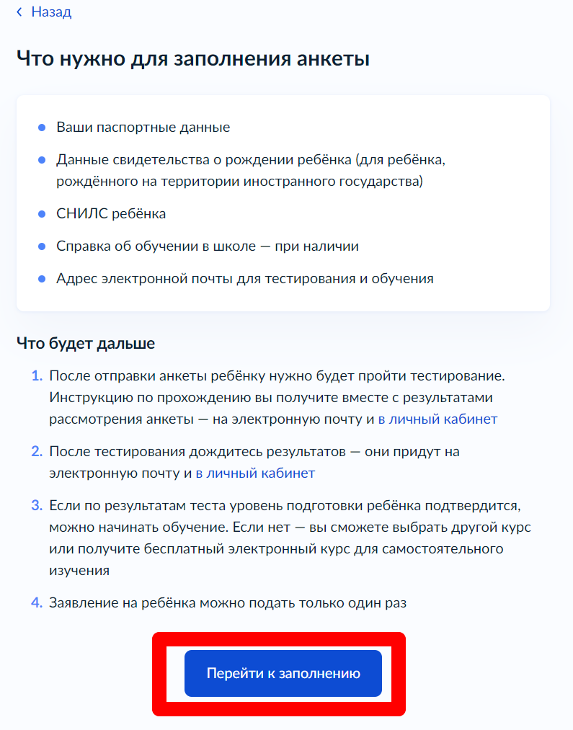

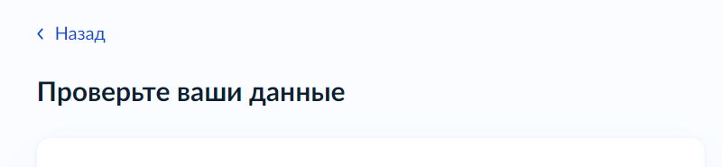

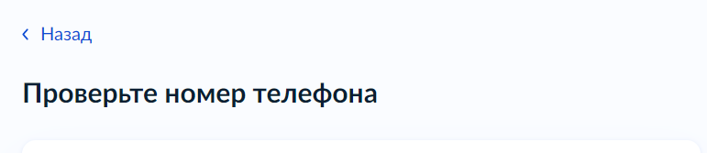

В данном случае заявление заполняет родитель (законный представитель) ребенка, поэтому электронная почта заявителя остается без изменения:
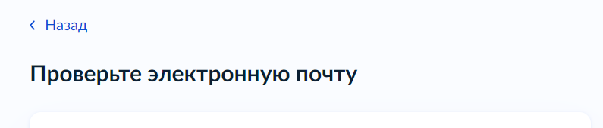

  - Выбрать ребенка из профиля или добавить в заявление данные ребенка
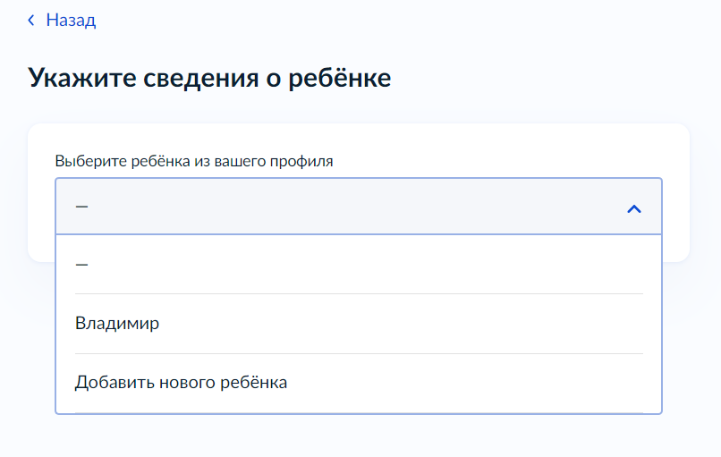

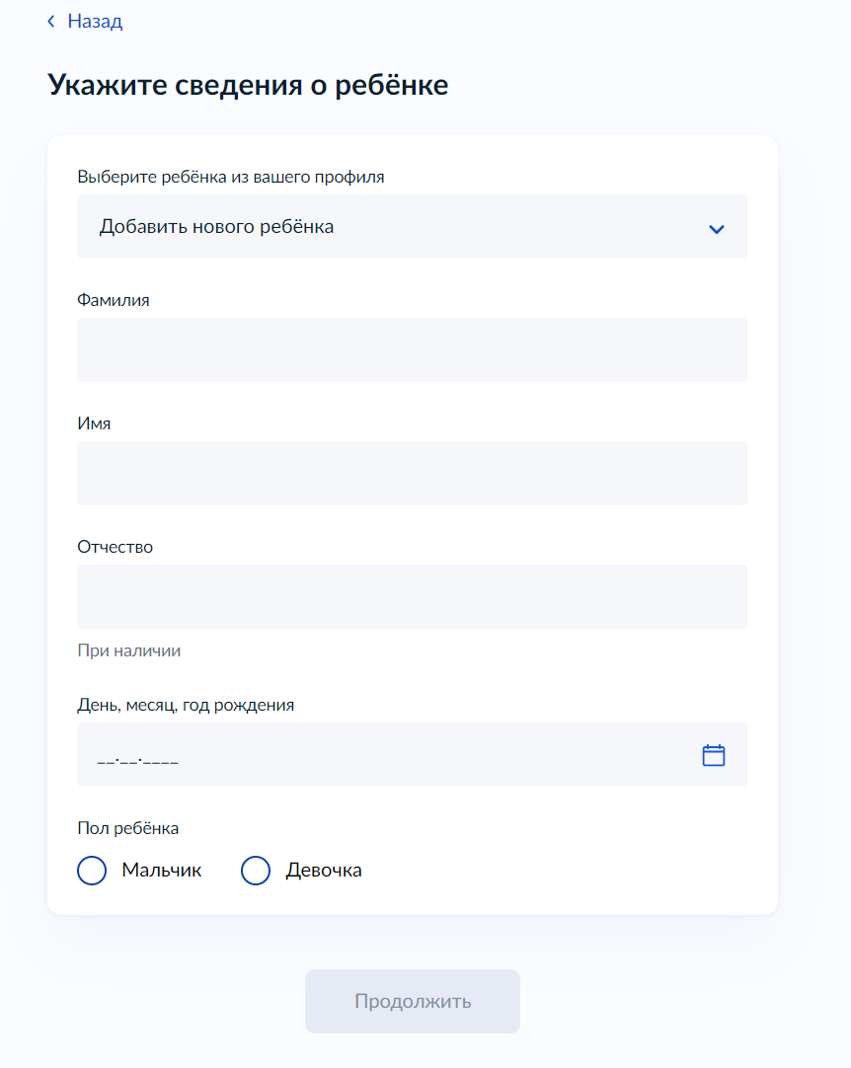

    - Если заявление заполняет законный представитель (опекун, попечитель) ребенка, то необходимо прикрепить файл, подтверждающий права законного представителя.
5.2.2. Если ребенок рожден на территории иностранного государства, то необходимо прикрепить свидетельство о рождении ребенка вместе с заверенным переводом на русский язык и подтверждением российского гражданства.
5.3. Загрузить справку об обучении - это обязательное условие участия в проекте «Код будущего» - возможность подтвердить факт обучения ребенка в 8 - 11 классах в образовательной организации любой организационно-правовой формы. Предоставляется электронный образ справки. Справка должна быть выдана не позднее 30 дней до даты подачи заявителем заявления на портале Государственных услуг.
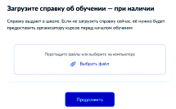
Во избежание технических отказов со стороны федеральной государственной информационной системы «Единая система межведомственного электронного взаимодействия», в случае если заявитель изменил фамилию (имя, отчество), то необходимо прикрепить документ, подтверждающий данный факт смены фамилии (имени, отчества) заявителя.
5.4. Адрес электронной почты ребенка указываем на каждого ребенка новый.
По условиям федерального проекта «Код будущего» в заявлении родителю (законному представителю) ребенка откажут в случае, если заявления будут подавать на портале Государственных услуг с одинаковых адресов электронной почты. Поэтому заявителю необходимо на каждого ребенка создать свой адрес электронной почты (например, родитель (законный представитель) ребенка желает заполнить заявления на 2 школьников, значит, необходимо создать (внести в заявление) 2 разных адреса электронной почты).

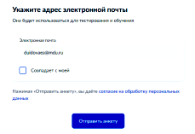
  - Кликнуть на кнопку «Отправить анкету»

При заполнении заявления (до момента отправки анкеты) у Вас есть возможность редактировать данные заявления.

